**Курсор Сервер №3 Доработки для пользователей**

1 – Пользователь TDRMX необходимо сделать возможность изменять рабочее давление в PSI

Готово.

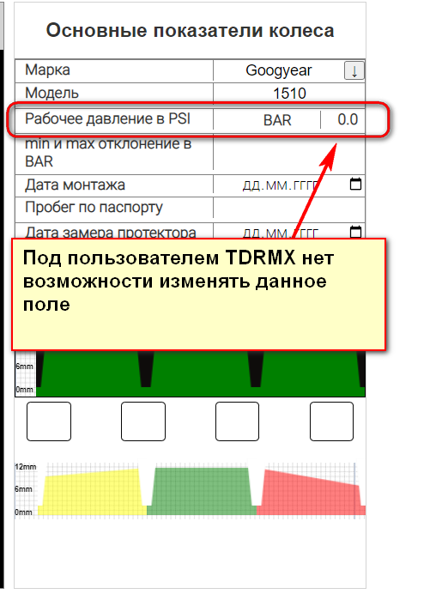

2 – Скрыть пока полностью во всех представлениях строку в основных показателях колеса «min и max отклонение в BAR

Готово.

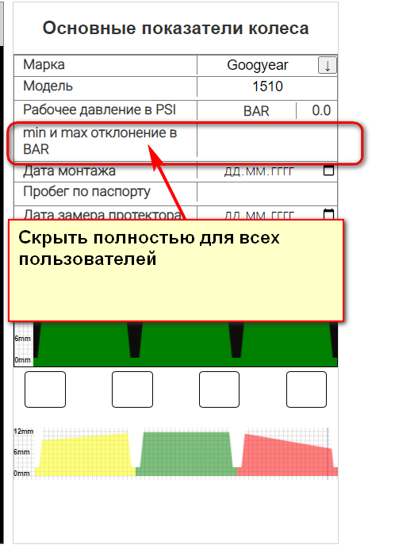

3 – Для пользователя TDRMX скрыть поля настройки выбора стороны колеса

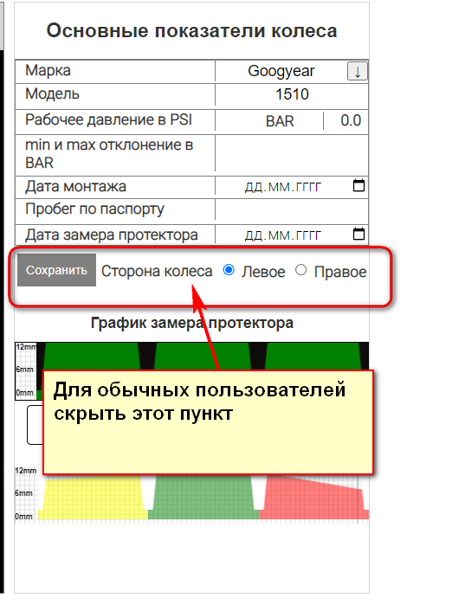

// Ниже ещё есть текст

**Курсор сервер №3 Доработки для всех**

4 – Попробовать вывести значения пробега под иконкой пробега (сначала прочитать все подпункты)

4.1 – **SDK**: Флаг 0х2

**“counters”: {**

**“milieage”: <unit**> //по машине 652 должно получиться чуть более 267384 км

4.2 – Вывести пробег ниже иконки «пробега»

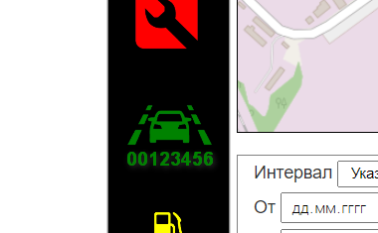

4.3 – Пробег(одометр) максимальное количество 8 целых чисел без сотых и десятых

4.4 – Если пробег(одометр) менее 8 чисел то слева проставляются автоматически нули. Как пример. Пробег авто = 123456 то вывести необходимо 00123456

4.5 – Код цвета вывода чисел одометра **#008200**

